扩展课程：云服务器和Git的使用

1.云服务器

服务器：接收客户端请求，并返回需要的资源。

云服务器：由云服务器提供商搭建机房，提供了稳定的带宽、电力等机房环境，客户可以从远程操控其中的服务器。常用的云服务器：

(1)AWS(亚马逊)：全球最大，本地化不够好

(2)阿里云：国内最好，最便宜有￥9/月

(3)新浪云：收费(云豆100个/￥1)，使用简便，附送免费的二级域名

(4)主机屋：完全免费，有广告

一级域名：liwenhua.com

二级域名：news.liwenhua.com

mail.liwenhua.com

2.新浪云使用步骤

(1)注册一个新浪微博账号

网址：weibo.com

(2)使用新浪微博账号开通一个新浪云服务器账号

官网进入(无云豆赠送)：sae.sina.com.cn

邀请码进入(有云豆赠送)：http://t.cn/R4WcToI

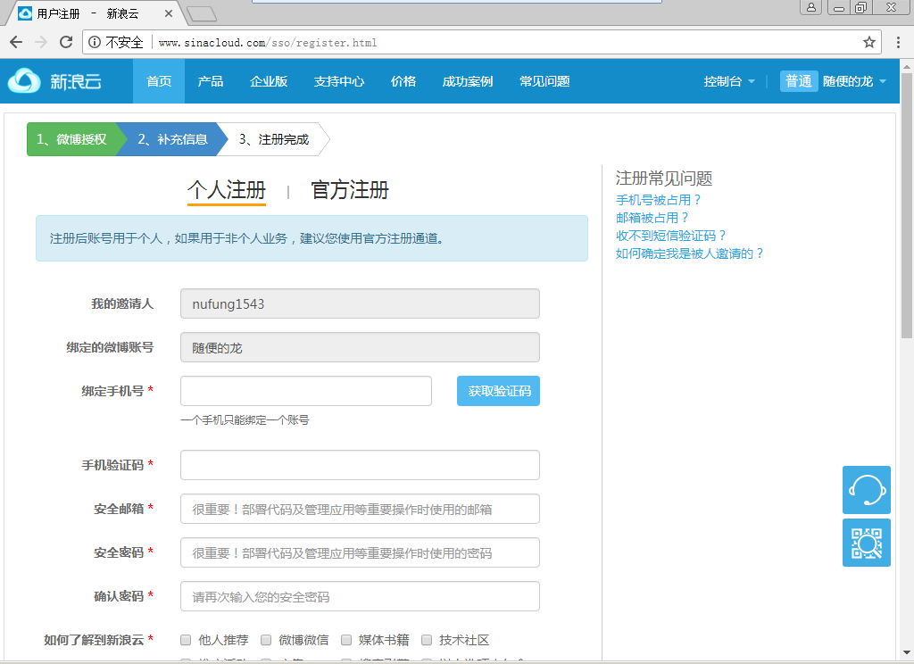 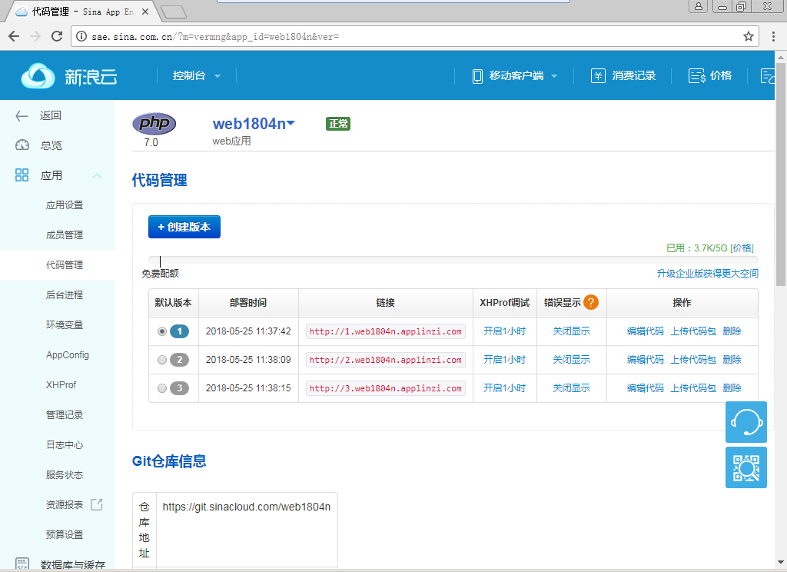

注意：以后上传代码时要求输入的账号和密码是此处的“安全邮箱”和“安全密码”，不是微博账号名和密码！！

推荐进行“实名认证”和“学生证认证”，可以获得云豆，并消除自己网页上弹出的安全提示。

(3)创建一个云服务器应用(相当于网络上属于自己的电脑，每个账号最多有5个免费的这样电脑)，获得免费的二级域名

登录地址：sae.sina.com.cn

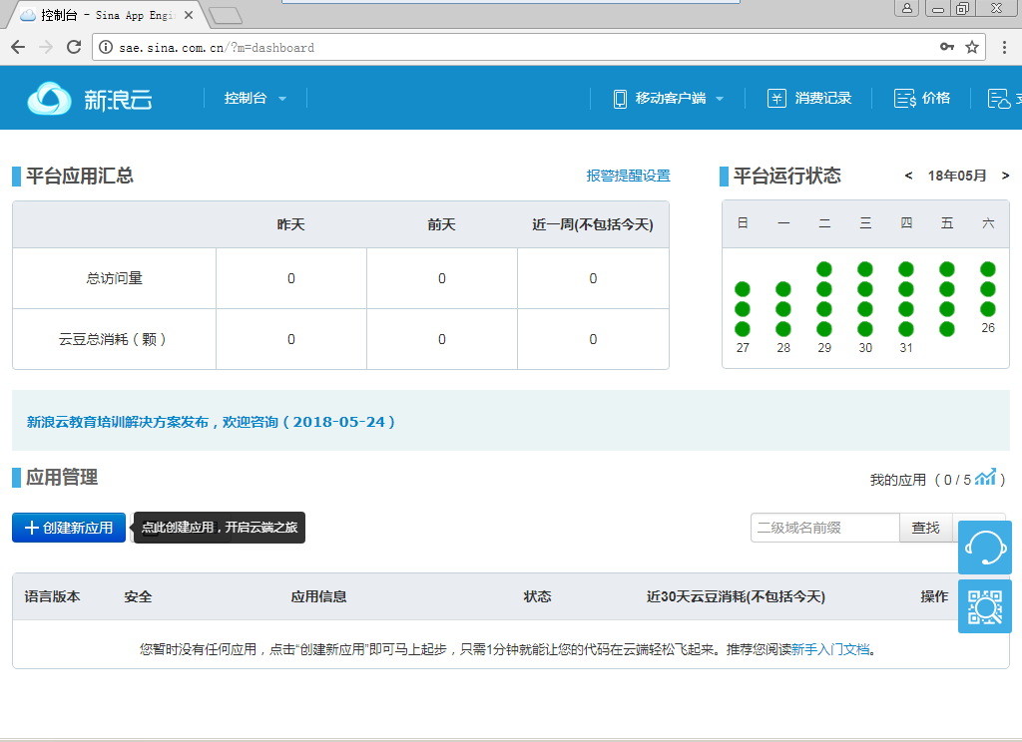 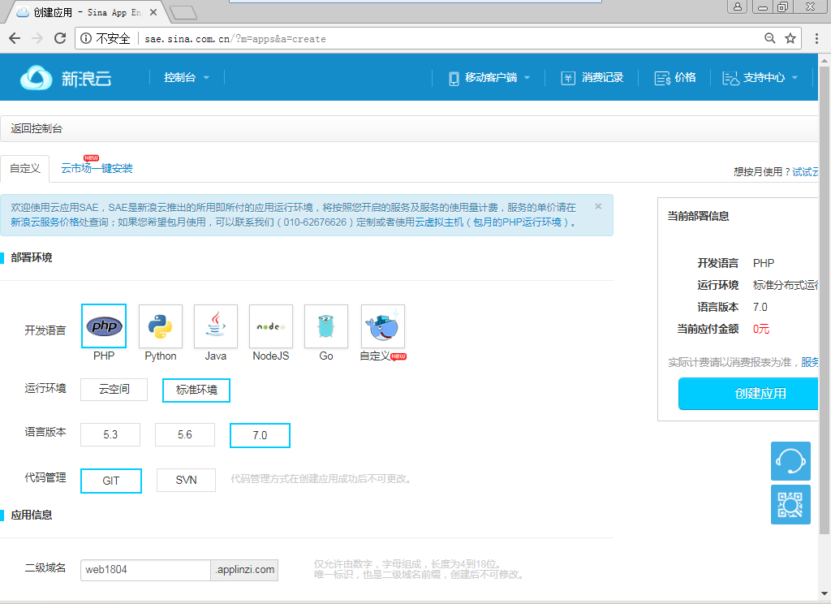

(4)远程登录云服务器，上传自己的项目代码

官网地址：sae.sina.com.cn

进入需要设置的云应用服务器，点击“应用”>“代码管理”

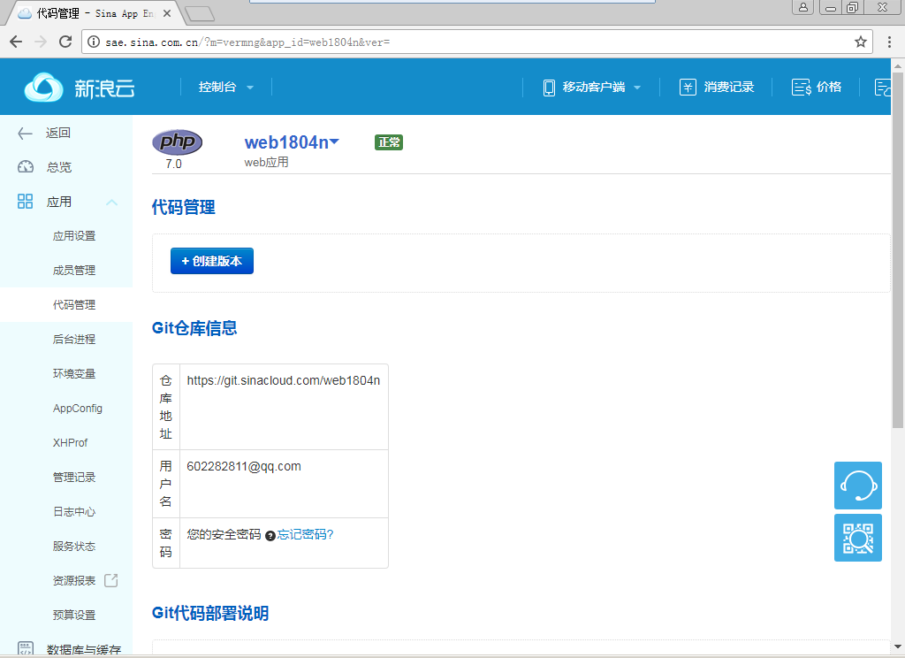 

新浪云提供了三种修改代码的方式

**(1)使用在线编辑器**

简单直接，但操作不便，不适合于批量上传文件

**(2)上传代码包**

适合于在本地编辑好项目所有文件，打包为zip文件，实现批量上传

|  |
| --- |
| 只支持上传zip代码包，文件大小不能超过200MB，同名文件将会被覆盖。  上传后的目录结构将跟压缩包内的目录结构保持一致。  如果压缩包中包含有中文文件名的文件，请使用utf8编码，否则会上传失败。 Mac/Linux: UTF-8 Windows: GBK |

**(3)使用代码版本管理软件**

如SVN或Git

2.PHP的版本问题

|  |  |
| --- | --- |
| **PHP5.6之前** | **PHP5.6及之后** |
| $arr = array( );  $arr = array( 1, 3, 5 );  echo $arr[ 1 ]; //访问特定元素  $arr[ ] = 7; //添加新元素 | $arr = [ ];  $arr = [ 1, 3, 5 ]; |
| $rowList = array( );  while( true ){  $row = mysqli_fetch_assoc($result);  if( $row===null ){  break;  }else {  $rowList[ ] = $row;  }  } | $rowList = mysqli_fetch_all( $result ); |

3.在新浪云中使用MySQL/MongoDB数据库

SAE提供了两种MySQL服务：

**(1)独享型：**用户具备root权限，可以任意的建/删任何一个数据库——需要单独收费

**(2)共享型：**多个用户公用同一个MySQL服务器，每个人有自己独立的连接用户名和密码(不再是root！)，每个人默认有且只能有一个数据库，不能CREATE DATABASE/DROP DATABASE！只能建表、操作表数据——不需要单独收费

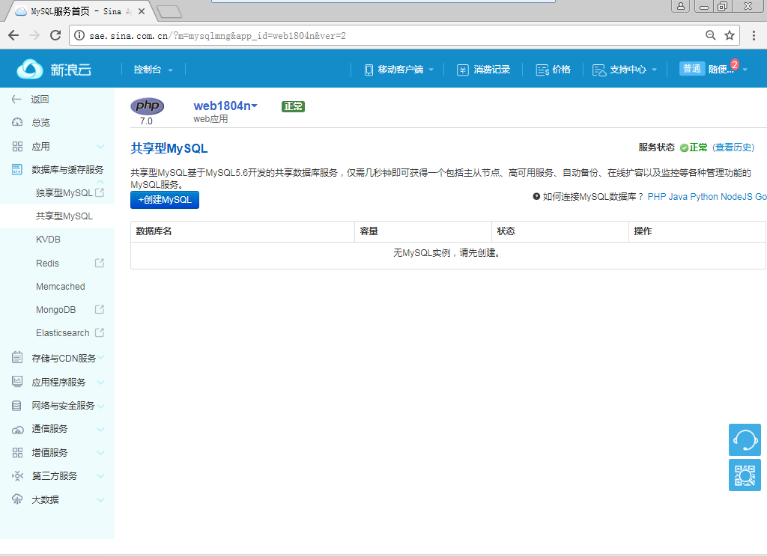 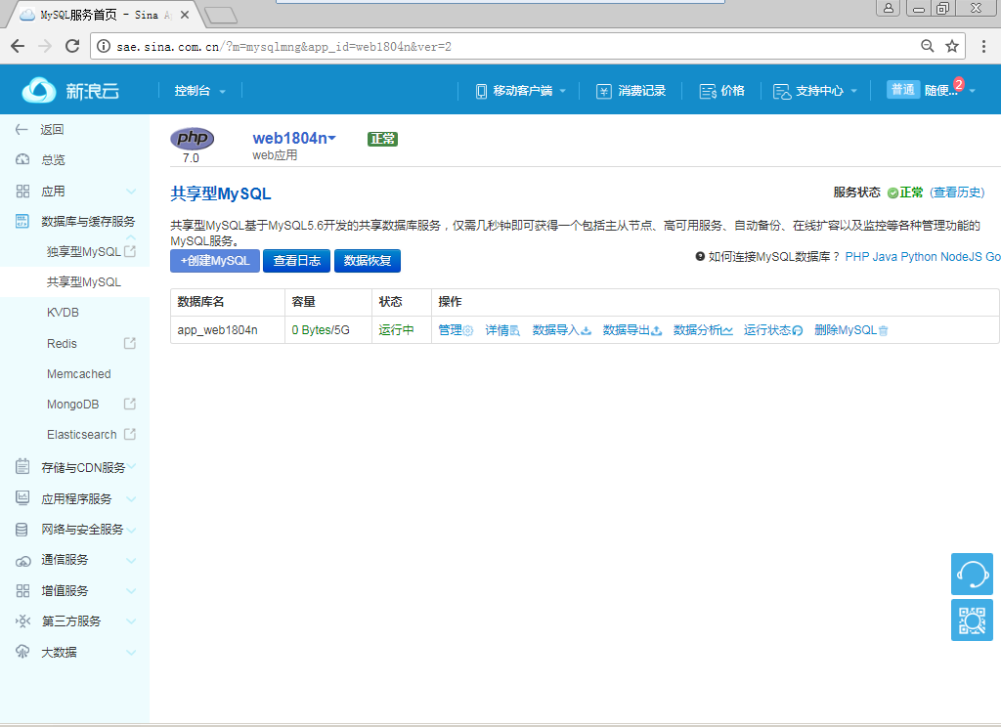

注意：如果使用了共享型MySQL，PHP服务器连接数据库时的连接参数全部需要改变！！

|  |
| --- |
| 扩展小知识：  如何使用HTML"修改"HTTP响应消息头部:  <meta http-equiv="响应消息头部名称" content="值"> |
| 如何使用PHP修改HTTP响应消息头部：  header( "响应消息头部名称: 值");  注意：此句话应该在所有的echo和var_dump()之前——头部的修改应该在主体之前  Cannot modify header information - headers already sent by .... |
| 示例：  header( 'Content-Type: text/html;charset=UTF-8' );  header( 'Refresh: 5;url=http://www.baidu.com' ); |

4.企业项目中如何管理项目所有代码

项目代码需要考虑文件存储、文件共享、文件合并、历史追踪、历史版本回退，必须使用“代码管理系统(SCM，Source Code Management)”软件，或者也叫“版本控制系统(VCS，Version Control System)”。常见的SCM/VCS有：

(1)Subversion/SVN：老牌的VCS，可靠但效率偏低

(2)Git：最新的VCS，执行效率更高

|  |
| --- |
| Git的入门教程：  https://www.liaoxuefeng.com/wiki/0013739516305929606dd18361248578c67b8067c8c017b000 |

Git的基本概念：

**(1)Repository**：仓库，永久用于存储所有的项目文件+每个文件的修改历史记录的空间

**(2)Workspace**：工作区，用于编辑/修改/提交项目文件

**(3)Checkout**：检出，第一次把仓库中的内容下载到本地工作区

**(4)Commit**：提交，将工作区中的文件修改提交到本地仓库

**(5)Push**：推送，将本地仓库中的内容推送给远程仓库

**(6)Pull**：拉取，将远程仓库中的最新内容拉取到本地仓库

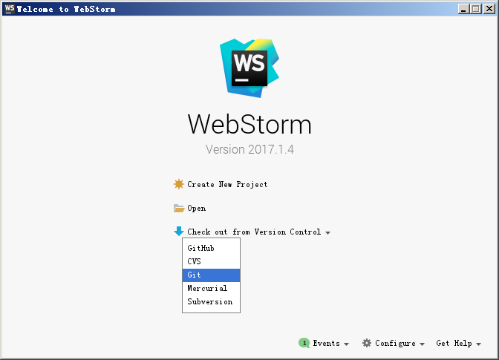 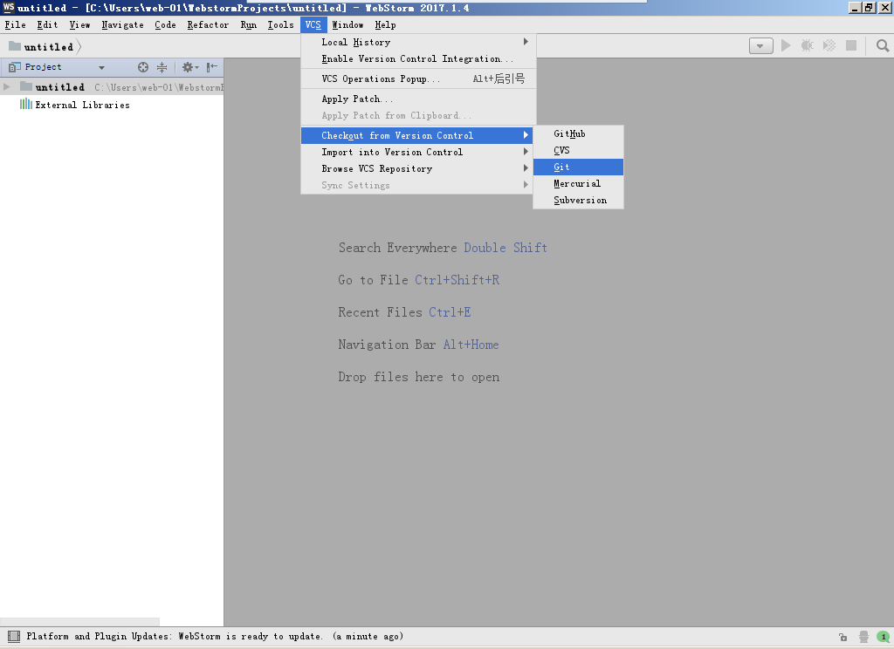

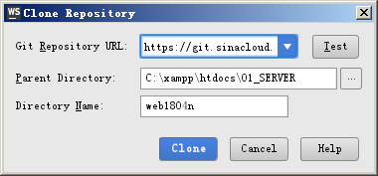 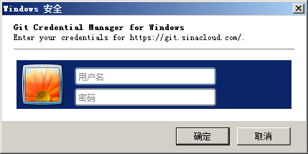

在本地工作区中修改完文件，一定记得提交/推送到远程仓库：

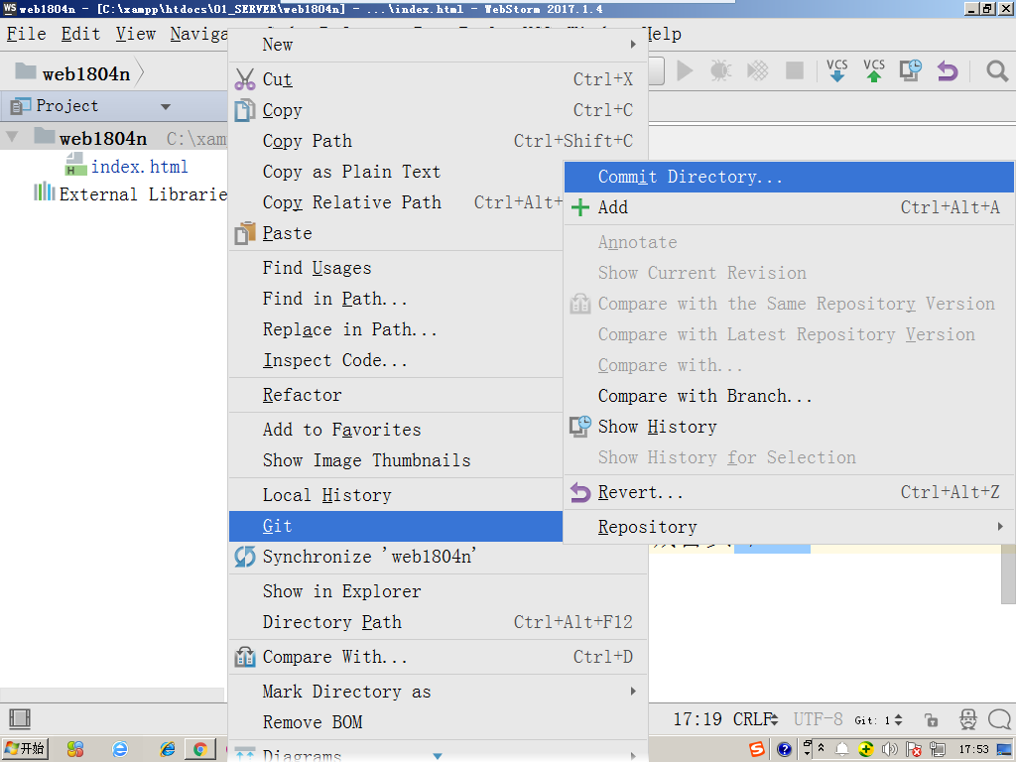 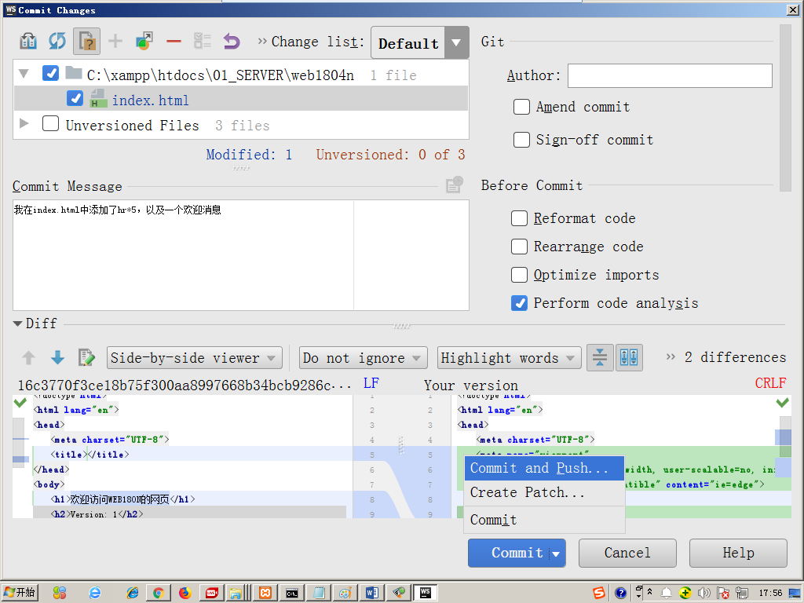

课后任务：

(1)申请一个新浪云账号，创建一个自己的个人电子简历应用，上传自己编写的个人简历网页——越炫越好！要给未来的面试官看！